**Segundo Proyecto de Simulación**

**Tema: *Lógica Difusa***

**Nombre y apellidos: *Lázaro Jesús Suárez Núñez***

**Grupo: *C-412***

**Características del Sistema de Inferencia Propuesto**

El sistema de inferencia propuesto consta de dos métodos de agregación para generar los conjuntos difusos a partir de la evaluación de las reglas, estos son los métodos de Mamdani y Larsen. Como métodos de difusificación utilizados se encuentran el del Centroide, el de Bisección y el de la Media de los Máximos. Además, se tomaron como modelos para las funciones de pertenencia de las características de las variables el triangular y el trapezoidal.

**Principales Ideas Seguidas en la Implementación del Sistema de Inferencia Propuesto**

La implementación se realizó en el lenguaje de Python, pues en el proceso de agregación y composición se realizan operaciones entre funciones, y en este tipo de lenguaje las funciones son tratadas como ciudadanos de primer orden, por lo que nos facilita el manejo de las mismas.

La implementación del sistema de inferencia se encuentra en fuzzy_inference_system.py que contiene la lógica de dicho sistema de inferencia en general para cualquier ejemplo que se nos pueda ocurrir, basta con modificar los diccionarios que están globales que contienen las variables lingüísticas y las reglas de inferencia. Se definen las siguientes clases:

* Linguistic_Variable: representa las variables lingüísticas que introduciremos en el sistema. Contiene el nombre de la variable, el dominio de los valores y las clasificaciones con su respectiva función de pertenencia.
* Fuzzy_Rule: representa la estructura de las reglas presentes en el sistema dado el problema en cuestión. Contiene la información pertinente a los antecedentes de la regla y los consecuentes.
* Node: funciona como clase base para un simple AST que se utiliza para representar las operaciones llevadas a cabo en los antecedentes de una regla. Por ejemplo, la regla propuesta #2 es:

IF (few years_of_experience AND middle_amount completed_tours) OR several years_of_experience THEN medium_salary

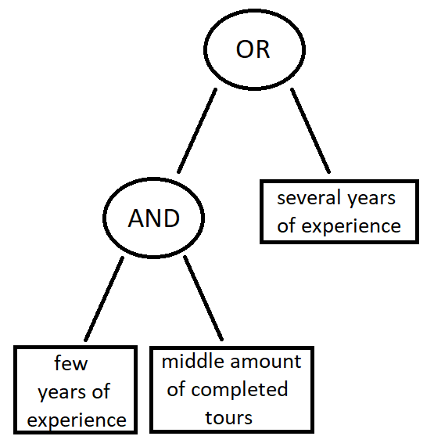

* AND_Operation: representa la operación ‘and’ de la lógica. Contiene un nodo izquierdo y uno derecho. Cuando se llama a la función ‘evaluate’ de la misma devuelve el mínimo de la evaluación de su nodo izquierdo y su nodo derecho.
* OR_Operation: representa la operación ‘or’ de la lógica. Contiene un nodo izquierdo y uno derecho. Cuando se llama a la función ‘evaluate’ de la misma devuelve el máximo de la evaluación de su nodo izquierdo y su nodo derecho.
* Atom_Node: representa un nodo hoja del AST que contiene la información correspondiente de un elemento del antecedente de la regla. Contiene los strings del nombre de la variable y la clasificación correspondiente. Cuando se llama a la función ‘evaluate’ de la misma devuelve el valor de la función de pertenencia correspondiente a su clasificación en el valor de entrada que se le pasa.

La simple forma de AST de las operaciones del antecedente nos permite evaluarla con un valor de entrada de una forma más sencilla.

Los métodos de agregación y de difusificación también se encuentran en fuzzy_inference_system.py. Los métodos de Mamdani y Larsen utilizan algunas operaciones entre funciones (o conjuntos difusos en este caso) que también están declaradas en este módulo, estas son las operaciones de mínimo entre dos funciones (utilizada en Mamdani entre una función y un valor que también podría verse como una función constante, además también se usa en Larsen), la del producto entre dos funciones (utilizada en Larsen e igual entre una función y un valor que podría verse como una función constante), y la función de máximo entre dos funciones (que como conocemos es la que se realiza en el proceso de composición entre los conjuntos difusos resultantes de la evaluación de las reglas de inferencia).

Los métodos de Centroide, Bisección y Media de los Máximos se hicieron realizando pequeños saltos entre valores del dominio para la evaluación de los conjuntos difusos, tanto para encontrar los valores máximos o de la función en el tercer método o aproximar el área por debajo de la curva (como el proceso de integración) en los métodos de Centroide y Bisección.

**Propuesta de Problema a Solucionar**

El problema propuesto fue automatizar el proceso de definir el pago del sueldo de los empleados de una agencia de turismo, teniendo en cuenta la cantidad de años de servicio de los mismos empleados en dicha compañía y la cantidad de tours completados por los mismos para la compañía.

Como podemos ver tenemos 3 variables lingüísticas, los años de servicio, la cantidad de tours completados para la compañía y el sueldo del empleado. Las dos primeras variables serían las de entrada y la ultima la de salida.

Las variables tienen las siguientes categorías:

* Los años de servicio tienen 4 categorías o clasificaciones: casi ninguno (almost_none), pocos (few), cantidad media (several) y muchos (a_lot).

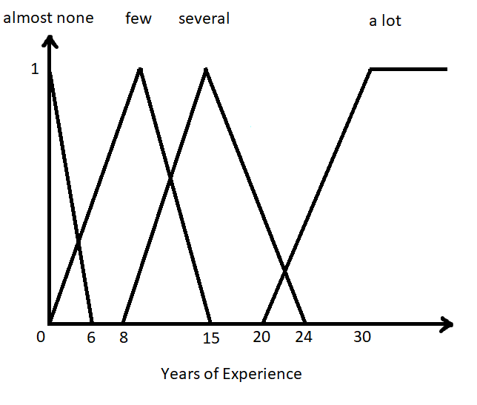

* La cantidad de tours completados se dividen en 3 categorías: poca cantidad (small_amount), cantidad media (middle_amount) y gran cantidad (big_amount).

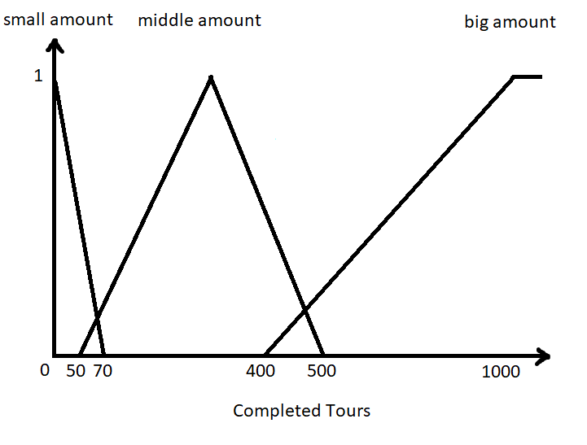

* El nivel de sueldo se divide tambien en 3 categorias: poco (low), medio (medium) y alto (high).

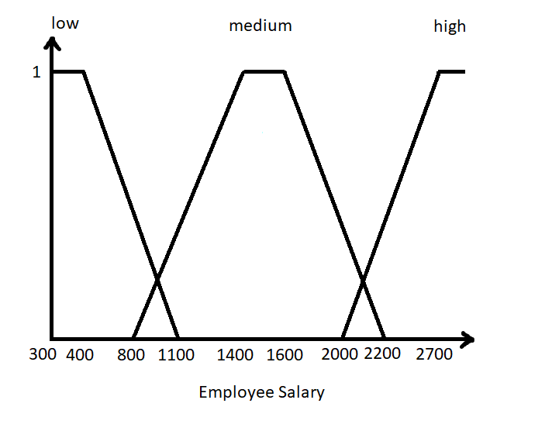

Se definieron además las siguientes tres reglas de inferencia:

IF

almost_none years_of_experience

AND

small_amount completed_tours

THEN

low_salary

IF

(few years_of_experiences

AND

middle_amount completed_tours)

OR

several years_of_experience

THEN

medium_salary

IF

a_lot years_of_experience

OR

big_amount completed_tours

THEN

high_salary

**Consideraciones Obtenidas**

Se realizaron 5 pruebas con datos de entrada seleccionados tal que cada conjunto de datos de entrada se correspondiera más o menos a alguna regla de las definidas. Se pudo comprobar que la relación entre los datos de entrada y los datos de salida correspondía bastante con las reglas de inferencia definidas y las funciones de pertenencia declaradas en las variables.

Para cada juego de datos de entrada se realizó cada combinación de método de agregación con método de defusificación. Los valores de salida por cada juego de datos de prueba eran parecidos para cada una de estas combinaciones, aunque se pudo observar que en algunos de los juegos de datos la combinación de método de Larsen con el de la Media de los Máximos se alejaban un poco de los demás valores, por lo que podemos deducir que esta combinación puede no ser efectiva en algunos casos.

En general, se pudo observar como el sistema de inferencia de lógica difusa trabaja y permite automatizar algunos procesos que no podrían hacerse con la lógica clásica, luego resulta muy útil porque a veces es más fácil o comprensible para el hombre hablar en términos categóricos específicos del lenguaje hablado.

En la carpeta donde se encuentra este documento se encuentra otra que contiene los códigos correspondientes de la implementación del sistema de inferencia difuso junto al fichero donde se encuentra el resultado de las pruebas realizadas sobre dicho sistema.